Liceo N°1 “Javiera Carrera” / Depto. Historia, Geografía y Cs. Soc. / IV° Realidad Nacional/ Coord. Pablo González Águila.

**GUÍA SUMATIVA: MACROECONOMÍA (INDICADORES MACROECÓMICOS**

**Y DESARROLLO ECONÓMICO)**

**Nombre (s): ………………………………………………………………….. Curso: …………… Fecha: ………**

**Unidad 1:** Economía: conceptos y contextos.

**AE 02:** Aprecian la particularidad de los enfoques con que diversas disciplinas sociales analizan los problemas relacionados con el crecimiento económico y el desarrollo.

**AE03:** Distinguen entre crecimiento económico y desarrollo.

**Tema:** Macroeconomía, desarrollo y crecimiento económico

**INSTRUCCIONES GENERALES**

- Trabajo práctico con evaluación sumativa. Puede ser realizado de forma individual o en parejas

- Los contenidos tratados en este trabajo corresponden a la guía 2 “Macroeconomía”

- La actividad está destinada a ser realizada en un plazo de 2 semanas durante las cuales, ante cualquier duda, dirigirse al buzón de consultas del profesor de asignatura que le corresponda. En caso de que tenga dificultades para acceder a este medio, puede realizarlas vía email al docente.

- La recepción del trabajo se realizará a través del correo institucional de cada docente.

- La evaluación cuenta con un total de 25 puntos y será considerada al 60% de exigencia. En caso de copia total o parcial de un trabajo se aplicará medida correspondiente a manual de evaluación vigente. En caso de retraso en la presentación del trabajo sin justificación médica u otra válida, se aplicará el 80% de exigencia.

- El trabajo se envía en formato Word, para que pueda ser respondido en la misma guía o impreso, para que lo conteste (n) en papel y enviar la fotografía al correo del profesor. **Utilice los espacios dentro de los cuadros que se entregan.**

**-** El trabajo se responde en letra garamond, tamaño 11, en color rojo, interlineado sencillo, y los textos de las respuestas, justificados.

- De ser necesario, puede usar estos links:

<https://www.youtube.com/watch?v=8tTLEsniCNw>

<https://www.youtube.com/watch?v=ELSLi-sC-7U>

<https://www.youtube.com/watch?v=VHIAkAvAPAU>

<https://www.youtube.com/watch?v=ww8OiwHSVks>

**I. Contesta V o F** según corresponda a cada afirmación. Explique en términos económicos las oraciones falsas. (1 punto c/u; 6 puntos totales)

a) ______ “las remuneraciones reales han disminuido a nivel nacional, disminuyendo a su vez el consumo interno de bienes finales” académica de una facultad de economía, corresponden a una expresión macroeconómica.

|  |
| --- |
| __________________________________________________________________________________________________________________________________________________________________________________________ |

b) _____ La microeconomía estudia la demanda de mercado mientras que la macroeconomía estudia la demanda agregada, como el consumo total de un país.

|  |
| --- |
| __________________________________________________________________________________________________________________________________________________________________________________________ |

c) _____ Alza generalizada de los precios de los bienes, corresponde a temas estudiados por la microeconomía?.

|  |
| --- |
| __________________________________________________________________________________________________________________________________________________________________________________________ |

d) _____ Entre las diferencias existentes entre los conceptos de crecimiento y desarrollo, podemos señalar que el desarrollo mide la generación de riqueza y el crecimiento ve la distribución de los ingresos.

|  |
| --- |
| __________________________________________________________________________________________________________________________________________________________________________________________ |

e) _____Entre las limitaciones del PIB podemos encontrar que solo mide transacciones monetarias, excluye trabajo doméstico o voluntario.

|  |
| --- |
| __________________________________________________________________________________________________________________________________________________________________________________________ |

f) _____ Podemos señalar que las crisis económicas de 1982 y 2009, forman parte los ciclos económicos de la economía.

|  |
| --- |
| __________________________________________________________________________________________________________________________________________________________________________________________ |

**II. Trabajo con fuentes:**

Observe atentamente el siguiente gráfico y responda:

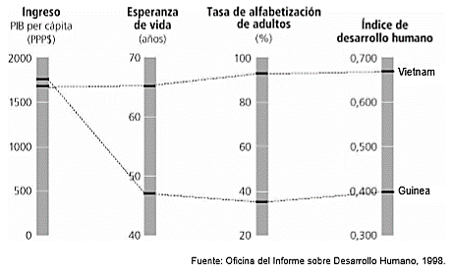

|  |
| --- |
| Factores: |
| Explicación: |

1. ¿Qué factores explican la diferencia en los IDH entre Guinea y Vietnam? Justifique su respuesta en relación a los objetivos del desarrollo humano. (3 puntos)
2. ¿Resulta el PIB por sí solo un indicador macroeconómico válido para establecer cuál es el crecimiento y el desarrollo económico de un país? Justifique su respuesta en términos económicos haciendo alusión a las limitaciones del PIB y las diferencias entre crecimiento y desarrollo económico. (4 puntos)

|  |  |  |  |
| --- | --- | --- | --- |
| Pregunta 2 | 2 puntos | 1 punto | 0 punto |
| Indica postura personal | Responde claramente a la pregunta tanto para el caso del crecimiento como para el de desarrollo. | Responde claramente a la pregunta solo en un aspecto: crecimiento o desarrollo. | No responde a la pregunta/ no indica postura |
| Fundamentación de respuesta. | Justifica de forma coherente su postura haciendo alusión a las limitaciones del PIB y a las diferencias entre crecimiento y desarrollo económico. | Justifica de forma coherente su postura haciendo alusión a uno de los siguientes temas: - las limitaciones del PIB - diferencias entre crecimiento y desarrollo económico. | No responde/ su justificación no resulta coherente con la postura señalada en ningún aspecto |

Lee el siguiente texto y contesta las preguntas 3 y 4:

**Chile es el país con mayor desigualdad salarial y de género de la OCDE**

21 de Mayo de 2015 

PARÍS.- Chile es el país con mayor desigualdad salarial de los 18 Estados de la Organización para la Cooperación y el Desarrollo Económico (OCDE), en un informe que señala la pobreza infantil, los empleos informales y la desigualdad de género entre los problemas más acuciantes del mercado laboral chileno. Según el último reporte del organismo mundial, el país obtuvo un 0,465 en el índice de Gini, herramienta que mide la brecha entre los ingresos de los hogares más ricos y de los más pobres en un rango de 0 a 1.

La diferencia de ingresos entre el 10% más rico y el 10% más pobre en 2013 era de 27 contra 1. Si la desigualdad se calcula en función del coeficiente Gini, diseñado específicamente para medir las diferencias salariales, Chile es el país más desigual del llamado "club de los países ricos". "Desde la mitad de los años 2000, la desigualdad ha descendido un punto porcentual en Chile. Aunque no se trata de una mejora despreciable, es insuficiente para sacar a Chile del grupo de países más desiguales de la OCDE", apunta esa organización.

El informe destaca que la mejoría en Chile desde mitad de los años noventa hasta inicios del siglo XXI ha sido menor que en otros Estados latinoamericanos como Perú, México, Brasil o Argentina. También en el apartado de pobreza infantil la OCDE recomienda a ese país del Cono Sur que diseñe políticas para corregir la pobreza relativa, entendida como aquellos que aún trabajando no alcanzan un nivel de ingresos superior al 50% de la media nacional. "La pobreza relativa de Chile se sitúa en el 18%, frente al 11,5% de media de la OCDE" y "los niños son el grupo de edad con mayor índice de pobreza, del 23,5% frente a la media del 13,3% de la OCDE", agregó esa organización. La pobreza infantil tiene, además, efectos negativos en los resultados académicos y, más adelante, en el rendimiento del mercado laboral, lo que "puede llevar a un enquistamiento de la pobreza y la desigualdad en las generaciones futuras", apunta el estudio.

**Trabajo formal y desigualdad de género**

Otros de los puntos que Chile debe vigilar, siempre según el análisis de la OCDE, son la gran proporción de trabajadores con empleos "informales" (20% de la población) y la desigualdad de género, dado que las mujeres tienen 23% menos de posibilidades de trabajar que los hombres (frente al 12% de media en el conjunto de la OCDE). "La mayoría de las mujeres que no están en el mercado laboral tienen trabajos no pagados de ama de casa. Como consecuencia, las mujeres tienen ingresos mucho menores y pensiones considerablemente más bajas que los hombres", resume el informe.

Fuente: Emol.com - <http://www.emol.com/noticias/nacional/2015/05/21/717935/chile-es-el-pais-con-mayor-desigualdad-salarial-de-la-ocde.html>

3. ¿Qué es, cómo se mide y cuál es la utilidad económica del coeficiente de Gini? Investiga. (3 puntos)

___________________________________________________________________________________________________________________________________________________________________________________________________________________________________________________________________________________________________________________________________________________________________________________________________________________________________________________________________________________________

4. ¿Cuál es la situación de la desigualdad en Chile frente al resto de los países de la OCDE? (1 punto) Describa dos factores que expliquen esta situación (2 puntos)

___________________________________________________________________________________________________________________________________________________________________________________________________________________________________________________________________________________________________________________________________________________________________________________________________________________________________________________________________________________________

Observa el siguiente mapa y completa el cuadro adjunto (6 puntos):

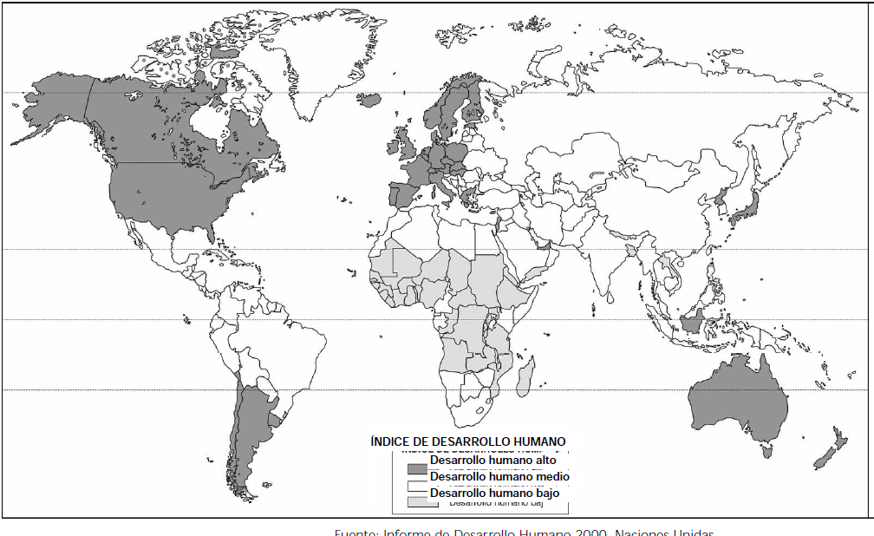

|  |  |  |
| --- | --- | --- |
| IDH | Zonas o regiones mundiales (3 puntos) | Características comunes de las zonas con similar IDH (1 por cada grupo de países; 3 puntos) |
| Alto |  |  |
| Medio |  |  |
| Bajo |  |  |